Familien

Merkmal |  | 1991 |  | 1995 |  | 2000 |  | 2000/1999
 |  | 1 000 |  |  |  |  |  | %
Insgesamt |  | 548,4 |  | 528,9 |  | 497,0 |  | - |  | 1,5
Ehepaare |  | 459,9 |  | 436,2 |  | 397,1 |  | - |  | 1,9
ohne Kinder |  | 161,7 |  | 185,3 |  | 199,4 |  | + |  | 1,2
mit Kindern |  | 298,2 |  | 250,9 |  | 197,8 |  | - |  | 4,7
Allein erziehende |  | 88,5 |  | 92,7 |  | 99,9 |  | - |  | 0,1
Frauen |  | 75,0 |  | 79,7 |  | 85,5 |  | + |  | 1,3
Männer |  | 13,5 |  | 12,9 |  | 14,4 |  | - |  | 7,7
Ehepaare mit Kindern |  | 298,2 |  | 250,9 |  | 197,8 |  | - |  | 4,7
mit 1 Kind |  | 126,6 |  | 113,4 |  | 95,6 |  | - |  | 0,8
mit 2 Kindern |  | 137,0 |  | 110,4 |  | 82,4 |  | - |  | 10,2
mit 3 und mehr Kindern |  | 34,7 |  | 27,2 |  | 19,8 |  | + |  | 2,1
Allein erziehende Frauen |  | 75,0 |  | 79,7 |  | 85,5 |  | + |  | 1,3
mit 1 Kind |  | 48,1 |  | 52,2 |  | 54,7 |  | + |  | 6,2
mit 2 Kindern |  | 21,6 |  | 21,9 |  | 24,7 |  | - |  | 0,4
mit 3 und mehr Kindern |  | (5,2) |  | (5,5) |  | (6,1) |  | (- |  | 24,7)
Ehepaare |  | 459,9 |  | 436,2 |  | 397,1 |  | - |  | 1,9
Ehedauer von ... bis
unter ... Jahren
 | unter 5 |  | 42,8 |  | 22,7 |  | 19,7 |  | + |  | 7,7
 | 5 - 15 |  | 111,9 |  | 107,5 |  | 55,6 |  | - |  | 9,9
 | 15 - 25 |  | 87,6 |  | 94,9 |  | 91,1 |  | + |  | 1,0
 | 25 - 35 |  | 94,8 |  | 83,4 |  | 74,6 |  | + |  | 0,5
 | 35 - 45 |  | 66,4 |  | 80,2 |  | 84,2 |  | - |  | 2,0
 | 45 und mehr |  | 15,0 |  | 29,9 |  | 42,7 |  | + |  | 6,0
 | ohne Angabe |  | 41,5 |  | 17,8 |  | 29,2 |  | - |  | 14,4

Nichteheliche Lebensgemeinschaften ^{*)}

 | im Mai 2000
 | insge-  samt | ohne  Kinder | mit  Kind(ern)
Merkmal | insge-  samt | ohne  Kinder | mit  Kind(ern)
 | 1 000
Insgesamt | 61,0 | 32,9 | 28,1
Nach Altersgruppen der Frau
unter 30 | 24,7 | 15,4 | (9,3)
30 bis unter 45 | 23,6 | (6,7) | 16,9
45 und mehr | 12,7 | 10,8 | /
Nach Altersgruppen des Mannes
unter 30 | 19,4 | 13,0 | (6,3)
30 bis unter 45 | 26,9 | (8,7) | 18,0
45 und mehr | 14,9 | 11,3 | /

______
*) Die den nicht mit der Haushaltsbezugsperson verwandten Haushaltsmitgliedern gestellte Frage nach der Lebenspartnerschaft zur Haushaltsbezugsperson ist freiwillig zu beantworten.

Kinder unter 18 Jahren

Merkmal | 1991 | 1995 | 2000 | 2000/1999
Merkmal | 1 000 |  |  | %
Insgesamt | 493,4 | 408,3 | 312,8 | - | 7,9
Jungen | 252,5 | 208,8 | 160,2 | - | 4,9
Alter von ... bis
unter ... Jahren
unter 3 | 38,1 | 12,5 | 18,7 | + | 32,6
3 - 6 | 48,1 | 30,7 | 15,0 | + | 7,1
6 - 10 | 59,1 | 52,6 | 24,6 | - | 19,9
10 - 15 | 74,4 | 71,2 | 63,1 | - | 1,9
15 - 18 | 32,8 | 41,8 | 38,8 | - | 14,3
Eltern
verheiratet zusammen-
lebend | 204,6 | 160,9 | 110,0 | - | 6,5
allein erziehende Mutter | 40,9 | 42,0 | 43,1 | - | 0,7
allein erziehender Vater | (7,2) | (6,1) | (9,1) | (- | 6,6)
Mädchen | 240,9 | 199,4 | 152,6 | - | 10,9
Alter von ... bis
unter ... Jahren
unter 3 | 33,7 | 15,7 | 15,8 | + | 4,6
3 - 6 | 43,7 | 23,3 | 14,3 | - | 4,7
6 - 10 | 58,1 | 53,3 | 22,2 | - | 26,0
10 - 15 | 74,5 | 68,3 | 60,9 | - | 11,7
15 - 18 | 30,9 | 38,8 | 39,4 | - | 6,0
Eltern
verheiratet zusammen-
lebend | 196,8 | 151,1 | 100,5 | - | 12,7
allein erziehende Mutter | 39,6 | 42,2 | 46,0 | - | 3,0
allein erziehender Vater | / | (6,1) | (6,3) | (- | 25,9)

Kinder in nichtehelichen Lebensgemeinschaften ^{*)}

Merkmal | im Mai 2000
Merkmal | ins-ge-samt | darunter unter 18 Jahren ¹⁾ | Kinder je nichtehelicher Lebensgemeinschaft mit Kind(ern)
Merkmal | 1 000 |  | Anzahl
Insgesamt | 42,6 | 37,8 | 1,51
Nach Altersgruppen der Frau
unter 25 | / | / | 1,26
25 bis unter 30 | (8,6) | (8,6) | 1,45
30 bis unter 35 | 14,1 | 13,8 | 1,53
35 bis unter 45 | 13,1 | (9,9) | 1,69
45 bis unter 55 | / | / | 1,38
55 und mehr | / | / | 1,50
Nach Familienstand der Frau
ledig | 26,4 | 24,6 | 1,39
verheiratet getrennt lebend | / | / | 2,60
verwitwet | / | / | 1,51
geschieden | 13,3 | 11,1 | 1,72
______
*) Die den nicht mit der Haushaltsbezugsperson verwandten Haushaltsmitgliedern gestellte Frage nach der Lebensparnterschaft zur Haushalsbezugsperson ist freiwillig zu beantworten.
1) In nichtehelichen Lebensgemeinschaften mit Kind(ern) unter 18 Jahren können gegebenenfalls auch noch ältere Kinder leben.

Allgemeines

Dieses Faltblatt informiert über Ergebnisse des Mikrozensus in Mecklenburg-Vorpommern sowie über ausgewählte Daten aller Bundesländer.

Der Mikrozensus ist eine amtliche Haushaltsbefragung, die jährlich im April bzw. Mai durchgeführt wird. Nach einer objektiven, mathematisch-
statistischen Zufallsauswahl nehmen in Mecklenburg-Vorpommern rund
8 000 Haushalte an dieser 1 %-Stichprobe teil. Die Ergebnisse dieser Repräsentativstatistik geben einen Überblick über die wirtschaftliche und soziale Lage der Bevölkerung sowie über die Erwerbstätigkeit und den Arbeitsmarkt. Darüber hinaus sind Aussagen über die Struktur und Zusammensetzung der Haushalte und Familien möglich. In einem zeitlichen Abstand von vier Jahren werden Angaben zur Wohnsituation der Haushalte erhoben.

Die Mikrozensusergebnisse sind eine unverzichtbare Informationsquelle für Parlament, Regierung, Verwaltung, Wissenschaft und Öffentlichkeit in Bund und Ländern.

Falls Sie Fragen haben oder weitere Informationen wünschen, richten Sie Ihre Anfragen - schriftlich oder telefonisch - an:

Statistisches Landesamt
Mecklenburg-Vorpommern
Postfach 12 01 35
19018 Schwerin
Telefon: (0385) 48 01 452
Telefax: (0385) 48 01 417
Internet: http://www.statistik-mv.de
E-Mail: abteilung3@statistik-mv.de

Weitere Ergebnisse aus dem Mikrozensus werden in den Statistischen Berichten über die Bevölkerung, Haushalte, Familien, Erwerbstätigkeit und Wohnsituation veröffentlicht. Sie können unter o. g. Adresse bezogen werden.

Zeichenerklärung

( ) Zahl hat eingeschränkte Aussagekraft
/ keine Angabe, da Zahlenwert nicht ausreichend genau oder nicht
repräsentativ

Auf- und Abrundungen

Im Allgemeinen ist ohne Rücksicht auf die Endsumme auf- bzw. abgerundet worden. Deshalb können sich bei der Summierung von Einzelangaben geringfügige Abweichungen zur Endsumme ergeben.

 Statistisches Landesamt Mecklenburg-Vorpommern, Schwerin, 2001
Für nicht gewerbliche Zwecke sind Vervielfältigung und unentgeltliche Ver-breitung, auch auszugsweise, mit Quellenangabe gestattet. Die Verbreitung, auch auszugsweise, über elektronische Systeme/Datenträger bedarf der vorherigen Zustimmung. Alle übrigen Rechte bleiben vorbehalten.

Mikrozensus

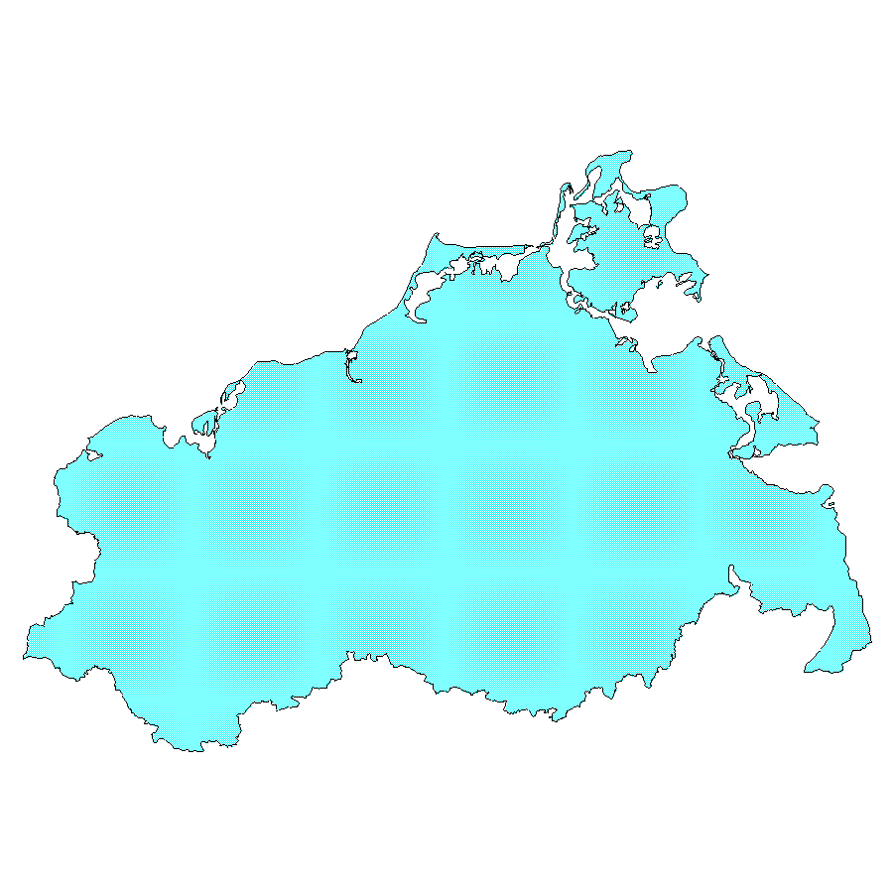

Bevölkerung
Erwerbstätige
Haushalte, Familien
Body-Mass-Index
Ländervergleich

Ausgabe 2001

Resultate

Bevölkerung
Im Mai 2000 lebten in Mecklenburg-Vorpommern 1,786 Millionen Einwoh-ner. Damit ging die Einwohnerzahl im Vergleich zu 1991 um fast 7 Prozent (6,7) zurück. Fast jede fünfte Person war unter 20 Jahre alt, jede vierte dagegen 60 Jahre und älter. 41,8 Prozent der Bevölkerung bestritten ihren überwiegenden Lebensunterhalt aus den Einnahmen einer Erwerbstätigkeit.

Erwerbstätige
Erwerbstätig waren 780 100 Personen, davon 55,7 Prozent Männer. Etwas mehr als die Hälfte (54,7 Prozent) der Erwerbstätigen war im Alter zwischen 30 und 50 Jahren. Ein Drittel der Erwerbstätigen war im Produzierenden Gewerbe beschäftigt.

Privathaushalte
Fast 66 Prozent der 820 100 Haushalte in Mecklenburg-Vorpommern waren Mehrpersonenhaushalte. Die Zahl der Einpersonenhaushalte ver-größerte sich im Vergleich zu 1991 um mehr als die Hälfte. Die durch-schnittliche Haushaltsgröße verringerte sich seit 1991 von 2,58 auf 2,18 Personen im Mai 2000.

Haushaltsnettoeinkommen
Fast jeder fünfte Haushalt verfügte über ein monatliches Haushaltsnetto-einkommen von unter 1 800 DM, davon waren 15,1 Prozent Mehrper-sonenhaushalte. Für 20,1 Prozent aller Haushalte lag das Einkommen zwischen 1 800 und 2 500 DM. Jedem siebten Haushalt standen 5 000 DM und mehr monatlich zur Verfügung.

Familien
Von den 497 000 Familien in Mecklenburg-Vorpommern waren 397 100 Ehepaare mit und ohne Kinder(n) sowie 85 500 allein erziehende Frauen und 14 400 allein erziehende Männer. 28,9 Prozent der allein erziehenden Frauen haben 2 Kinder.

Body-Mass-Index (BMI)
Die Feststellung von Übergewicht erfolgt mit dem so genannten Body-Mass-Index. Dieser Index wird errechnet, indem man das Körpergewicht (in kg) durch die Körpergröße (in Metern, quadriert) teilt. Die Weltgesund-heitsorganisation stuft Erwachsene mit einem BMI über 25 als überge-wichtig ein, mit einem Wert über 30 als stark übergewichtig.

Ausgewählte ...

Lfd.  Nr. |  |  | Baden-
Lfd.  Nr. | Merkmal | ME | Württem- | Bayern | Berlin
Lfd.  Nr. |  |  | berg
1 | Männer | Tsd. | 4 036 | 4 730 | 1 350
1.1 | mit Angaben zu Körper-  größe u. -gewicht | Tsd. | 3 164 | 3 522 | 1 060
1.2 | Körpergröße | m | 1,76 | 1,76 | 1,77
1.3 | Körpergewicht | kg | 79,6 | 80,6 | 79,2
1.4 | Body-Mass-Index |  | 26 | 26 | 25
2 | Frauen | Tsd. | 4 287 | 5 074 | 1 478
2.1 | mit Angaben zu Körper-  größe u. -gewicht | Tsd. | 3 288 | 3 666 | 1 157
2.2 | Körpergröße | m | 1,65 | 1,65 | 1,65
2.3 | Körpergewicht | kg | 65,6 | 66,0 | 65,2
2.4 | Body-Mass-Index |  | 24 | 24 | 24

Bevölkerung

Merkmal | 1991 | 1995 | 2000 | 2000/1999
Merkmal | 1 000 |  |  | %
Insgesamt | 1 913,5 | 1 824,1 | 1 786,1 | - | 0,6
männlich | 930,0 | 895,0 | 881,3 | - | 0,6
weiblich | 983,5 | 929,1 | 904,8 | - | 0,6
Alter von ... bis
unter ... Jahren
unter 20 | 542,3 | 453,9 | 373,8 | - | 6,9
20 - 30 | 285,7 | 219,9 | 205,7 | + | 2,6
30 - 40 | 314,3 | 309,5 | 268,3 | - | 2,7
40 - 50 | 216,7 | 234,1 | 284,2 | + | 1,6
50 - 60 | 264,6 | 255,0 | 215,1 | - | 4,8
60 und mehr | 289,9 | 351,6 | 438,9 | + | 6,4
Familienstand
ledig | 758,8 | 710,7 | 710,3 | - | 1,2
verheiratet | 931,3 | 889,1 | 813,7 | - | 2,0
verwitwet | 129,4 | 134,4 | 148,4 | + | 6,0
geschieden | 94,0 | 89,9 | 113,8 | + | 6,4
Beteiligung am Erwerbsleben
Erwerbspersonen | 1 051,8 | 974,2 | 949,1 | - | 0,3
Erwerbstätige | 905,9 | 819,5 | 780,1 | + | 1,6
Erwerbslose | 145,9 | 154,7 | 169,0 | - | 8,2
Nichterwerbspersonen | 861,7 | 849,9 | 837,0 | - | 0,8
Überwiegender Lebens-
unterhalt durch
Erwerbstätigkeit | 883,2 | 794,7 | 746,4 | + | 1,3
Angehörige | 511,4 | 447,5 | 357,9 | - | 6,1
Rente, Pension | 298,5 | 388,9 | 467,9 | + | 2,9
Arbeitslosengeld/-hilfe | 122,0 | 127,5 | 151,6 | - | 8,6
Sozialhilfe u. ä. | 98,4 | 65,6 | 62,3 | + | 8,7

... Länderergebnisse ...

Branden-  burg |  |  |  |  |  |  | Mecklenburg-  Vorpommern
 |  | Bremen |  | Hamburg |  | Hessen
1 026 | 265 |  | 674 |  | 2 346 |  |  | 708
896 | 180 |  | 413 |  | 1 824 |  |  | 565
1,76 | 1,77 |  | 1,78 |  | 1,77 |  |  | 1,77
81,1 | 79,2 |  | 80,2 |  | 81,1 |  |  | 81,7
26 | 25 |  | 25 |  | 26 |  |  | 26
1 085 | 292 |  | 753 |  | 2 532 |  |  | 736
949 | 200 |  | 445 |  | 1 932 |  |  | 583
1,64 | 1,66 |  | 1,66 |  | 1,65 |  |  | 1,65
67,2 | 66,6 |  | 65,6 |  | 66,9 |  |  | 68,7
25 | 24 |  | 24 |  | 25 |  |  | 25

Erwerbstätige

Merkmal | 1991 | 1995 | 2000 | 2000/1999
Merkmal | 1 000 |  |  | %
Insgesamt | 905,9 | 819,5 | 780,1 | + | 1,6
männlich | 489,5 | 458,7 | 434,5 | + | 1,4
weiblich | 416,4 | 360,8 | 345,6 | + | 1,8
Alter von ... bis
unter ... Jahren
unter 20 | 53,9 | 50,3 | 53,9 | + | 0,9
20 - 30 | 223,6 | 170,1 | 144,9 | + | 5,2
30 - 40 | 267,8 | 256,1 | 210,5 | - | 1,5
40 - 50 | 185,4 | 190,7 | 216,5 | ± | 0
50 - 60 | 166,0 | 142,2 | 132,2 | + | 2,9
60 und mehr | (9,3) | (9,9) | 22,2 | + | 22,0
Stellung im Beruf
Selbstständige/mithelfende
Familienangehörige | 35,3 | 57,6 | 59,7 | + | 4,7
Beamte  ±± | 16,7 | 29,3 | 40,7 | + | 10,6
Angestellte | 427,4 | 373,3 | 348,8 | ± | 0
Arbeiter | 426,5 | 359,4 | 330,8 | + | 1,6
Wirtschaftsbereich
Land- und Forstwirt-
schaft, Fischerei | 113,8 | 53,8 | 48,7 | + | 8,7
Produzierendes Gewerbe | 276,0 | 241,8 | 212,8 | + | 4,1
Handel, Gastgewerbe
und Verkehr | 184,3 | 196,4 | 200,9 | + | 5,3
Sonstige Dienstleistungen | 331,7 | 327,5 | 317,7 | - | 3,2
Wochenarbeitszeit
von ... bis unter ... Stunden
unter 20 | 18,5 | 26,0 | 38,8 | + | 9,9
21 - 30 | 48,8 | 51,0 | 45,0 | - | 5,9
31 - 35 | 15,9 | 35,3 | 20,7 | + | 0,5
36 - 39 | 14,3 | 85,3 | 91,5 | - | 1,1
40 | 621,9 | 551,2 | 495,8 | + | 2,5
41 und mehr | 186,4 | 70,5 | 88,3 | - | 0,1

... Mikrozensus ...

Nieder-  sachsen | Nordrhein-  Westfalen | Rheinland-  Pfalz | Saar-  land | Sachsen
3 074 | 7 063 | 1 580 | 425 | 1 757
2 157 | 5 132 | 1 252 | 355 | 1 568
1,78 | 1,77 | 1,77 | 1,76 | 1,76
81,5 | 81,4 | 81,0 | 79,5 | 80,4
26 | 26 | 26 | 26 | 26
3 289 | 7 610 | 1 700 | 468 | 1 930
2 249 | 5 319 | 1 310 | 388 | 1 711
1,66 | 1,66 | 1,65 | 1,65 | 1,64
66,9 | 66,9 | 67,1 | 66,2 | 67,3
24 | 24 | 25 | 24 | 25

Privathaushalte

Merkmal | 1991 | 1995 | 2000 | 2000/1999
Merkmal | 1 000 |  |  | %
Insgesamt | 742,5 | 760,8 | 820,1 | + | 2,8
Haushaltsnettoeinkommen
von ... bis unter ... DM
unter 1 400 | 265,7 | 106,8 | 106,0 | + | 2,3
1 400 - 1 800 | 118,1 | 74,9 | 72,0 | + | 1,4
1 800 - 2 500 | 167,4 | 149,4 | 164,8 | - | 1,1
2 500 - 3 000 | 83,2 | 84,8 | 98,1 | + | 2,6
3 000 - 4 000 | 63,7 | 147,9 | 161,5 | + | 3,2
4 000 und mehr | 20,8 | 156,2 | 209,4 | + | 6,6
sonstige ¹⁾ | 23,6 | 40,6 | (8,1) | (+ | 2,5)
Einpersonenhaushalte | 179,8 | 208,0 | 280,0 | + | 9,9
Alter von ... bis
unter ... Jahren
unter 25 | 12,5 | 13,6 | 35,3 | + | 25,6
25 - 35 | 18,1 | 28,6 | 38,6 | + | 7,2
35 - 45 | 14,4 | 22,3 | 34,1 | + | 17,6
45 - 55 | 21,1 | 19,1 | 26,5 | + | 11,8
55 - 65 | 29,2 | 37,4 | 40,3 | - | 5,4
65 und mehr | 84,4 | 87,0 | 105,2 | + | 10,3
Mehrpersonenhaushalte | 562,7 | 552,8 | 540,1 | - | 0,5
mit 2 Personen | 208,8 | 244,2 | 274,8 | + | 3,3
mit 3 Personen | 158,1 | 150,4 | 140,2 | + | 1,5
mit 4 Personen | 150,5 | 123,2 | 96,8 | - | 12,2
mit 5 und mehr Personen | 45,2 | 35,0 | 28,3 | - | 1,0
mit Kindern im Alter
von unter 18 Jahren
mit 1 Kind | 130,4 | 131,3 | 158,2 | + | 30,0
mit 2 Kindern | 128,4 | 100,2 | 110,4 | + | 43,4
mit 3 und mehr Kindern | 32,7 | 24,3 | 27,6 | + | 45,3

______
1) ohne Angabe, ohne Einkommen und ohne Selbstständige in der Landwirtschaft

... 1999

Sachsen-  anhalt |  | Schleswig-  Holstein |  | Thüringen |  | Deutsch-  land |  | Lfd.  Nr.
1 066 | 1 091 |  | 972 |  | 32 162 |  | 1
914 | 763 |  | 751 |  | 24 513 |  | 1.1
1,76 | 1,78 |  | 1,76 |  | 1,77 |  | 1.2
81,1 | 81,6 |  | 81,5 |  | 80,8 |  | 1.3
26 | 26 |  | 26 |  | 26 |  | 1.4
1 145 | 1 165 |  | 1 048 |  | 34 592 |  | 2
978 | 800 |  | 790 |  | 25 765 |  | 2.1
1,64 | 1,66 |  | 1,65 |  | 1,65 |  | 2.2
67,9 | 66,5 |  | 68,2 |  | 66,7 |  | 2.3
25 | 24 |  | 25 |  | 24 |  | 2.4

